楚王酓章钟“商商穆”试解

方建军
天津音乐学院

1978年发掘的湖北随州战国早期曾侯乙墓，出土编钟一架65件，其中有一件楚王酓章为曾侯乙所作的镈钟，钲间纪事铭文如下（用通行字依原行款写出）：
唯王五十又六祀，返自西
阳，楚王酓章作曾侯乙宗
彝，奠之于西阳，其永持用享。
作器者楚王酓章即楚惠王，作器时间为楚惠王五十六年，即公元前433年。
与楚王酓章镈同铭的编钟，北宋时在湖北安陆曾出土过两件，最早著录于宋代薛尚功的《历代钟鼎彝器款识法帖》，但只有编钟的铭文摹本，缺少铭文和纹饰拓本，也没有编钟的图形。这两件楚王酓章钟，其中一件纪事铭文与曾侯乙墓所出楚王酓章镈完全相同，唯行款有异，铭文末尾尚有“商商穆”三字（图一）。另一件钟的纪事铭文为“作曾侯乙宗彝，奠之于西阳，其永持用享”，系全铭的后半。此钟铭文的末尾又另起一行，直排书写“少羽反、宫反”五字。
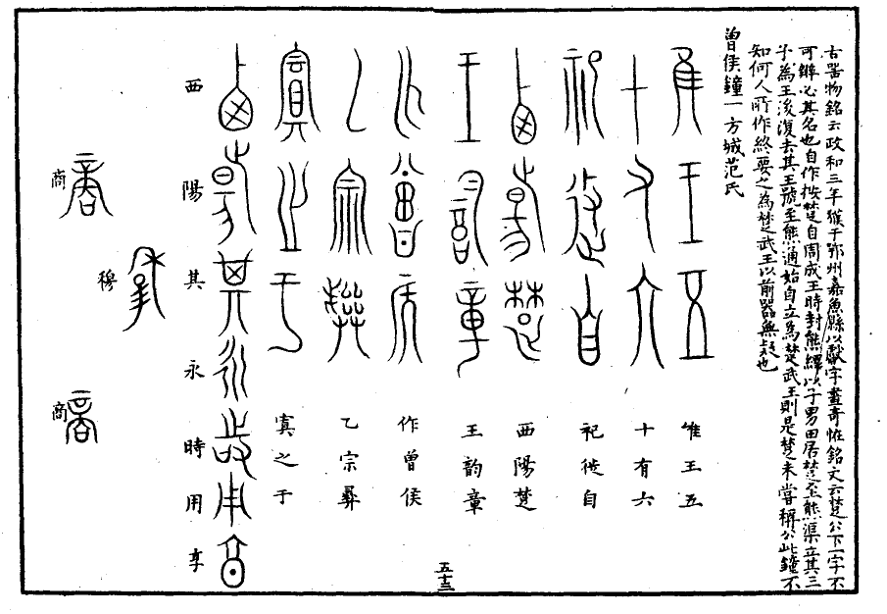
图一 楚王酓章钟铭文摹本
薛书之后，宋代仍有其他金石学著作收录这两件楚王酓章钟，其中以王厚之的《钟鼎款识》所录最可参考。此书收录具“商商穆”铭文的一件钟，并增印了这件钟的铭文和纹饰拓本（图二）。由拓本看出，“商商”二字分别位于此钟正鼓部花纹的上、下居中处，“穆”字则在编钟的右侧鼓部。另一件钟的“少羽反”和“宫反”，虽无铭文和纹饰拓本，但据曾侯乙编钟标音铭文通例，应分别铸写于编钟的正鼓部和右侧鼓部。
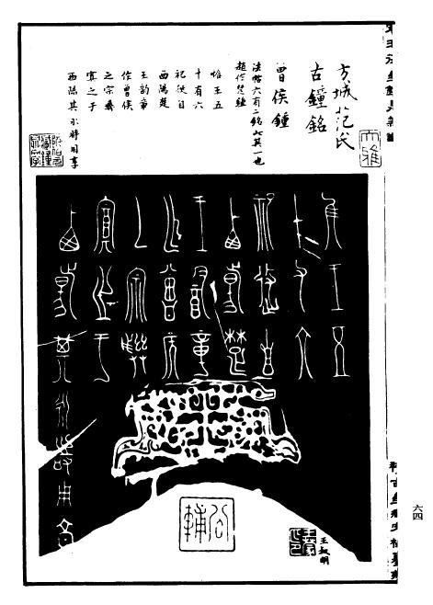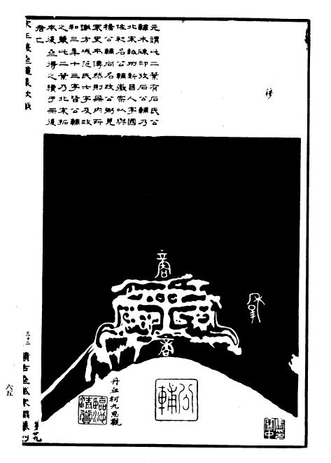
图二 楚王酓章钟铭文和纹饰拓本
曾侯乙编钟出土之后，宋代所出楚王酓章钟再度引发学者的讨论。目前，各家对于铭文“少羽反”和“宫反”的解释基本一致，即“羽”、“宫”分别为编钟正、侧鼓音的阶名，其音程关系为小三度。“少”指高音区，“反”乃高八度之意。但是，对于“商商穆”的理解则仁智互见，异说纷呈。
杨树达先生认为，“穆”应为变徵；黄翔鹏先生认为，“穆商商”为楚国穆钟律（音高位置在bB）的商调之商；李纯一先生认为，“商”、“穆”为编钟的正、侧鼓音，音程关系为大三度；吴钊先生认为，“穆”应为“变徵”，“商”、“穆”二音为大三度音程；曾宪通先生认为，“穆商商”应为“穆音商”，“即曾国穆音律之商音”；王德埙先生认为，“商商”应为商音之上方大三度（#F），“穆”为“商商”的上方大三度（#A或bB）；王子初先生认为，“穆”应为“穆钟之徵”，其音高位置为F，“商”、“穆”二音为小三度关系。本文也想对这件楚王酓章钟的“商商穆”铭文试加解义，以就教于大家。
首先看此钟的铭文和纹饰拓本。两个“商”字，一个“商”字在正鼓花纹之上，此处空间较阔，其上光素。另一个“商”字在正鼓花纹之下，此处空间狭窄，故字体也稍小一些。“穆”字在右侧鼓，空间也较宽余。再看纪事铭文，铸写于正鼓花纹之上，终于左侧鼓，几乎占满整个钟体。由此判断，纪事铭文当位于钟体的另一面，而这件钟应属无枚的编钟。
曾侯乙墓出土有两种无枚编钟。一种为中层二组的12件甬钟，钟体之上无枚，但有钲间，钲间两边各有一个较阔的四边形篆间，其中布满花纹，正鼓也饰有花纹；另一种为上层的19件无枚钮钟，除上·2·1—6和上·3·1—7的13件钮钟钮上饰绹纹外，均通体光素无饰。与楚王酓章钟相比，曾侯乙编钟的无枚甬钟多出了钲间和篆间，无枚钮钟则缺少鼓部的纹饰。显然，楚王酓章钟并不属于这两种型式的无枚编钟。
1978年湖北江陵天星观1号楚墓出土战国中期钮钟4件，伴出有木质钟架残迹。钟架有上下两个横梁，上梁有长方孔22个，当为悬挂钮钟所设，出土时仍有2件钮钟悬于上梁。所出4件钮钟也没有枚、钲间和篆间，但正鼓饰变形顾夔纹（图三）。我认为，楚王酓章钟正是天星观1号楚墓那样的无枚钮钟，其花纹仅限于鼓部，鼓部之上光素无饰。所不同的是，天星观钮钟无铭文，而楚王酓章钟的纪事铭文则位于钟体一面鼓部花纹之上，另一面的正鼓和右侧鼓刻有标音铭文。楚王酓章钟和天星观钮钟分属战国早期和中期，时代较为接近，且同属楚国编钟，因此它们具有相同的形制应是不以为奇的。
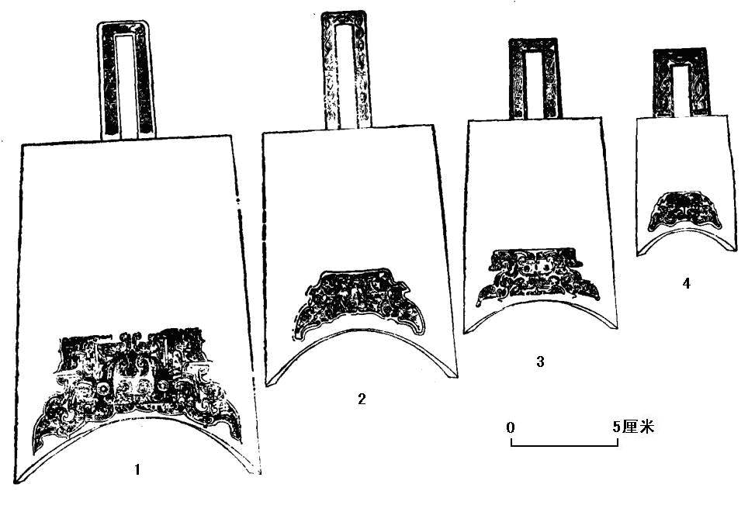
图三 湖北江陵天星观1号楚墓钮钟
再看天星观钮钟的正鼓，上面的顾夔纹贴近于钟口边缘，纹饰与钟口沿之间面积十分狭小，只有一件（图三，2）勉强有些空白。楚王酓章钟的正鼓即类于天星观这件钮钟。可能起初将“商”字铸写于正鼓夔纹之下，但由于空间较狭，字体自然较小。后来为了醒目，又在正鼓夔纹之上重刻一个字体稍大的“商”字。实际鼓部铭文应为同一个字，只是重复刻写而已。
曾侯乙编钟里的甬钟，无论有枚或无枚，其正鼓花纹之下均有一定空间，标音铭文便铸写于此，这与楚王酓章钟正鼓花纹之下空间十分狭小明显有异。而曾侯乙编钟的无枚钮钟，由于钟体光素无饰，刻写标音铭文就更加方便。
曾侯乙编钟的乐律铭文，其阶名均刻写于正鼓和右侧鼓部位，实测音高与标音铭文相同。而曾国与周、楚、晋、齐、申等五国的律名或阶名对应关系，则刻写于编钟的另一面。由此而看，楚王酓章钟正鼓部的“商”和右侧鼓的“穆”同样应为阶名，而不大可能正鼓音用阶名，侧鼓音反而用律名来标示。以往学者将楚王酓章钟的“穆”字视作律名，认为是楚国的“穆钟”律，曾律称之为“穆音”。现在看来，恐怕是不妥的。
上面说过，“商商”二字，实为一个“商”字，因此这件楚王酓章钟的正鼓音为“商”，应可成为定谳。现在的问题是，“穆”作为侧鼓音的阶名，究竟指的是哪一个音级。一般而言，编钟正、侧鼓音之间的音程，不是大三度就是小三度，二者非此即彼。综合考虑，我认为“穆”作为楚国的阶名，很可能指商音上方的小三度，即传统阶名中的清角这一音级。
让我们对曾侯乙编钟正鼓标音为“商”（包括“少商”）者做一个统计。这架编钟之中，正鼓阶名为“商”者共14件，计有上层钮钟3件，中下两层甬钟11件。它们的侧鼓标音无一例外，都是“羽曾”，即“商”（D）的上方小三度（F），传统阶名称为清角。这种情况可以与楚王酓章钟类比。楚王酓章钟的正鼓音也是“商”，因此侧鼓音“穆”为商音上方小三度的概率应是很高的。由于楚王酓章钟的原钟不复存在，无法进行测音，所以不能获知“商”、“穆”二音的具体音高位置。
商音的上方大三度，曾侯乙编钟名之为“商角”（变徵），但只有6件编钟标有此音，计有上层3件，中下层3件，且无一例外，都属于编钟的正鼓音，侧鼓音一律没有“商角”。由此来看，楚王酓章钟侧鼓音“穆”为商音上方大三度即“商角”（变徵）的可能性是很小的。
曾侯乙编钟中层的一件钟（C·65·中3·4），正鼓标音铭文为“商”，侧鼓标音铭文为“羽曾”，测音结果正鼓音为D5—30，侧鼓音为F5—22，二者为小三度音程关系。此钟背面铭文又说“羽曾”乃“姑洗之和，穆音之终反”。也就是说，侧鼓音“羽曾”，是姑洗均（C）的“和”（F），相当于穆音律（楚为穆钟，音高为bB）上方五度音徵（F）的高八度。
将“和”作为“羽曾”的别称或专称，在曾侯乙编钟里仅此一见。楚王酓章钟的侧鼓音虽然相当于曾国的阶名“羽曾”或“和”，但却名之为“穆”。不过，从文献记载看，“穆”与“和”意思相通，可以互训。《玉篇》、《慧琳音义》、《广韵》皆云：“穆，和也。”《诗经·大雅·蒸民》：“穆如清风”，郑玄笺：“穆，和也。”今本《说文》：“穆，禾也。”《楚辞·大招》“三公穆穆”，王逸注：“穆穆，和美貌。”“和”、“穆”二字有时也附加“音”旁，显示出它们与音乐音响的关系。安徽凤阳卞庄一号墓所出钟离康镈铭文，更把“穆”、“和”作为叠音词来使用，将钟声的和美描述为“穆穆和和”。如此看来，七声新音阶的第四级音清角，曾国称之为“和”，楚国则可能称之为“穆”，二者可能为“同音异名”。
过去人们多据《淮南子·天文训》，对“和”、“穆”二字予以释义。该书有关文字云：“角主姑洗，姑洗生应钟，不比于正音，故为和。应钟生蕤宾，不比正音，故为缪。”这里的“和”在变宫的位置，与曾侯乙编钟“和”为新音阶第四级音不合；“缪”即“穆”，其音位在变徵。然而，《淮南子》为西汉时期的著作，所述可能只是当时的一种阶名称谓情况。在战国早期之时，各国律名尚未统一，有的律名虽然相同，但律序却不一样，所用阶名自然也会存在一定差异。因此，《淮南子》中的“和”、“穆”，恐怕并不适用于解释战国早期的楚王酓章钟和曾侯乙编钟。
虽然楚王酓章钟正、侧鼓“商”、“穆”二音为小三度的可能性远远大于大三度，但由于编钟的实物不存，听不到固有的音响，故“商”、“穆”二音为大三度的可能性也不宜全然排除。假如此钟的侧鼓音真是商音上方的大三度，那就与《淮南子》所说“穆”为变徵吻合。当然，验证其是非正误，还要寄望于将来的考古发现。

原刊于武汉音乐学院学报《黄钟》2015年第1期

湖北省博物馆：《曾侯乙墓》（上），北京：文物出版社，1989年，第87、461页。
（宋）薛尚功：《历代钟鼎彝器款识法帖》，北京：中华书局，1986年，第27页。
（宋）王厚之：《钟鼎款识》，北京：中华书局，1985年，第64—65页。
杨树达：《积微居金文说》（增订本），北京：中华书局，1997年，第203—204页。
黄翔鹏：《释“楚商”——从曾侯钟的调式研究管窥楚文化问题》，《文艺研究》1979年第2期，第72—81页；《曾侯乙钟、磬铭文乐学体系初探》，《音乐研究》1981年第1期，第22—53页。
李纯一：《曾侯乙编钟铭文考索》，《音乐研究》1981年第1期，第54—67页。
吴钊：《也谈“楚声”的调式问题——读〈释“楚商”〉一文后的几点意见》，《文艺研究》1980年第2期，第76—85页；《广西贵县罗泊湾M1墓青铜乐器的音高测定及相关问题》，《中国音乐学》1987年第4期，第72—83页；《“和”、“穆”辨》，《中国音乐学》1992年第4期，第119—130页。
曾宪通：《关于曾侯乙编钟铭文的释读问题》，《古文字研究》第十四辑，北京：中华书局，1986年，第7—8页。
王德埙：《“和穆”再考——兼同吴钊先生商兑》，《贵州民族学院学报》（社会科学版）1997年第3期，第83—87页。
王子初：《宋代湖北安陆出土曾侯之钟的标铭音律释秘》，第六届东亚音乐考古学国际研讨会宣讲论文，2014年。
湖北省荆州地区博物馆：《湖北江陵天星观1号楚墓》，《考古学报》1982年第1期，第71—116页，图一九。
这里取“京测”数据，详见湖北省博物馆：《曾侯乙墓》（上），北京：文物出版社，1989年，第114页。
方建军：《钟离国编钟编镈研究》，《中国音乐学》2012年第3期，第45—49、16页。
引文乃依王引之说校正，详见刘文典：《淮南鸿烈集解》，民国丛书，1931年，第75页。

